Guía n°26
“Letra D”

Mi nombre es: _____________________________________________________ Fecha: miércoles 23 de abril 2025

- Instrucciones: Lee y observa con atención, luego realiza las actividades propuestas.

Recuerda usar tu mano como lápiz y escribe la letra D en el aire. Comenta cómo es el movimiento que realizas con su mano.

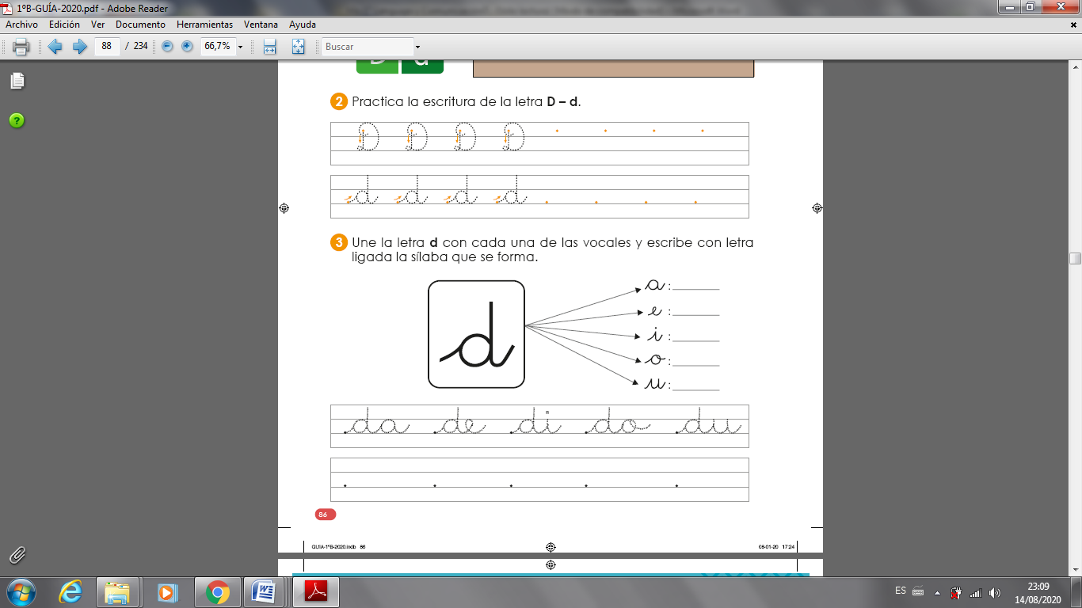
- Recuerda y ahora une la letra D con cada una de las vocales y escribe con letra ligada la sílaba que se forma. Tal como el ejemplo de abajo.

- Como sé que has practicado las sílabas da-de-di-do-du, realiza un dibujo que contenga cada sílaba:

DA | DE | DI | DO | DU

- Escribe sí o no en las palabras que lleven la letra d.
